Papírvágás

Nézd meg alaposan a képet, majd színes papírból kivágott részletekkel próbálj hasonlót ragasztani. Ne aggódj, ha nem sikerült pontosan, mert az itt látható képet mesterséges intelligencia készítette, míg a te munkád magán viseli majd a kezed nyomát.

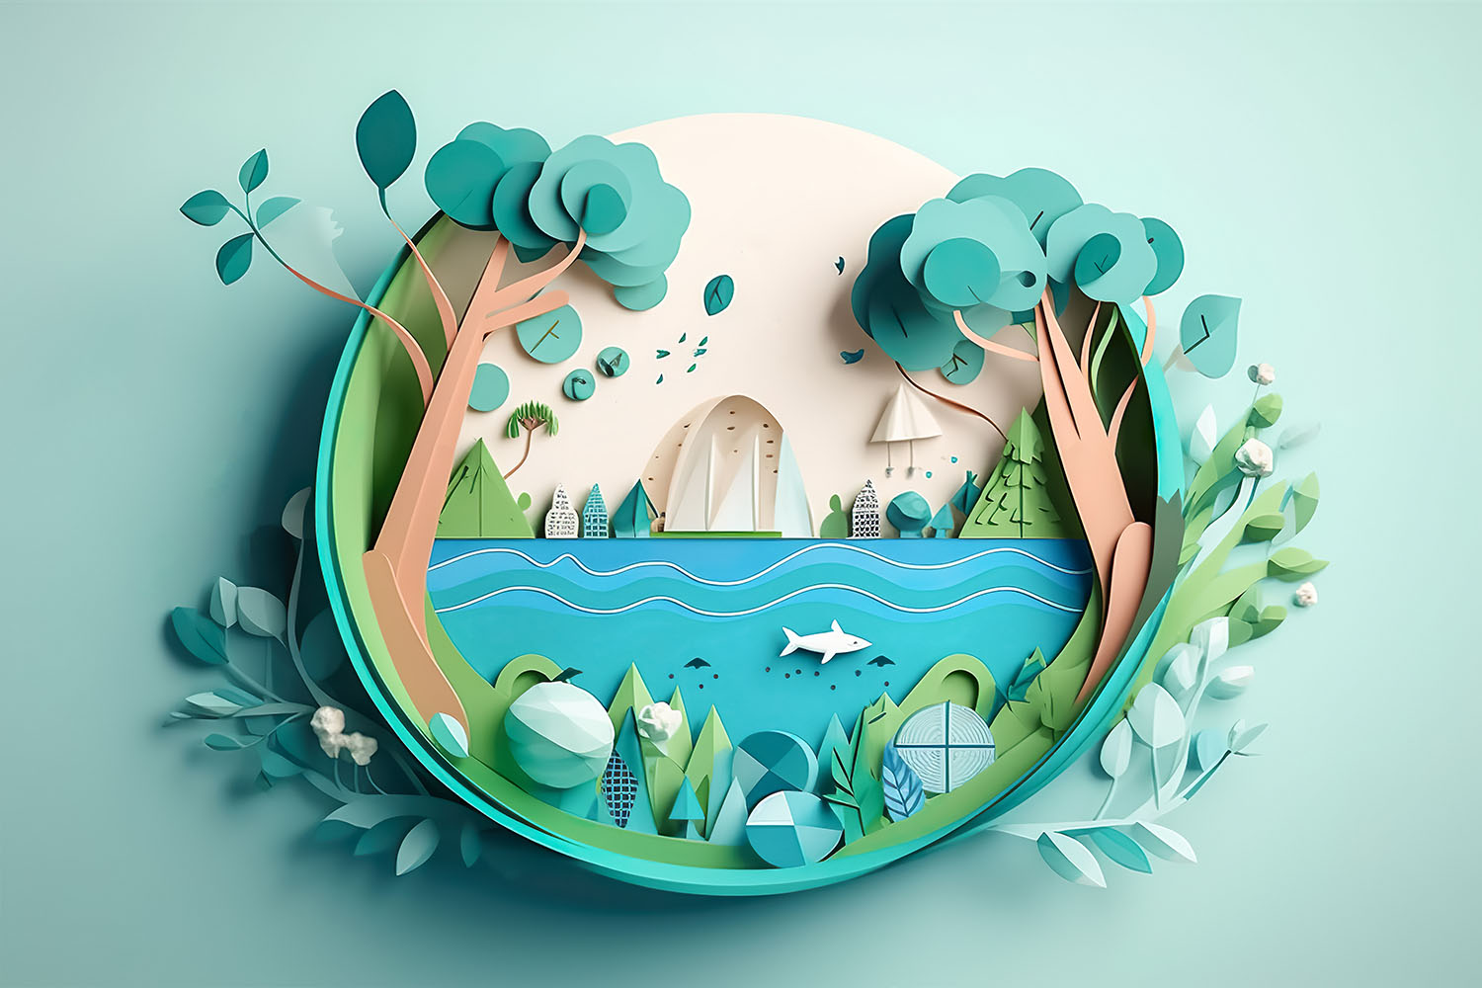

Munka közben gondolkodj el rajta, milyen érzéseket kelt benned ez a kép. Szeretnél úszni a vízben, sétálni a partján, belépni a házakba, felmászni a fákra? Válaszodat indokold!

